Задание 4.
В ходе выполнения задания я доработала каркас приложения, вынеся все стили из TSX-файлов в отдельные CSS-модули, и настроила цветовую палитру.
Я создала папку src/styles и файл global.css. В нём я задала базовые стили (обнулила отступы, задала шрифт) и определила цветовую палитру с помощью CSS-переменных (--accent-color-1 и т.д.). Файл был подключен в точке входа index.tsx.
В файле App.module.css я настроила сетку (CSS Grid) для всего приложения. Header занимает всю ширину сверху, Sidebar находится слева, а Main и Footer – справа. С помощью prop class я передала классы Grid-зон в каждый компонент.
Для каждого компонента я создала отдельный файл стилей:
- Header.module.css – настроила сетку для логотипа, поиска и профиля. Добавила стили для выпадающего меню (библиотека Kobalte) с использованием состояний hover и data-expanded.
- Sidebar.module.css – настроила вертикальное меню и добавила эффекты при наведении на кнопки.
- Main.module.css – задала отступы и адаптивный размер заголовка (clamp).
- Footer.module.css – расположила контактные данные у правого края.
Для шапки я подобрала и подключила логотип в формате SVG (файл лежит в public/assets/logo.svg).
После запуска проекта интерфейс отображается корректно. Все стили применились, сетка работает, меню профиля открывается.

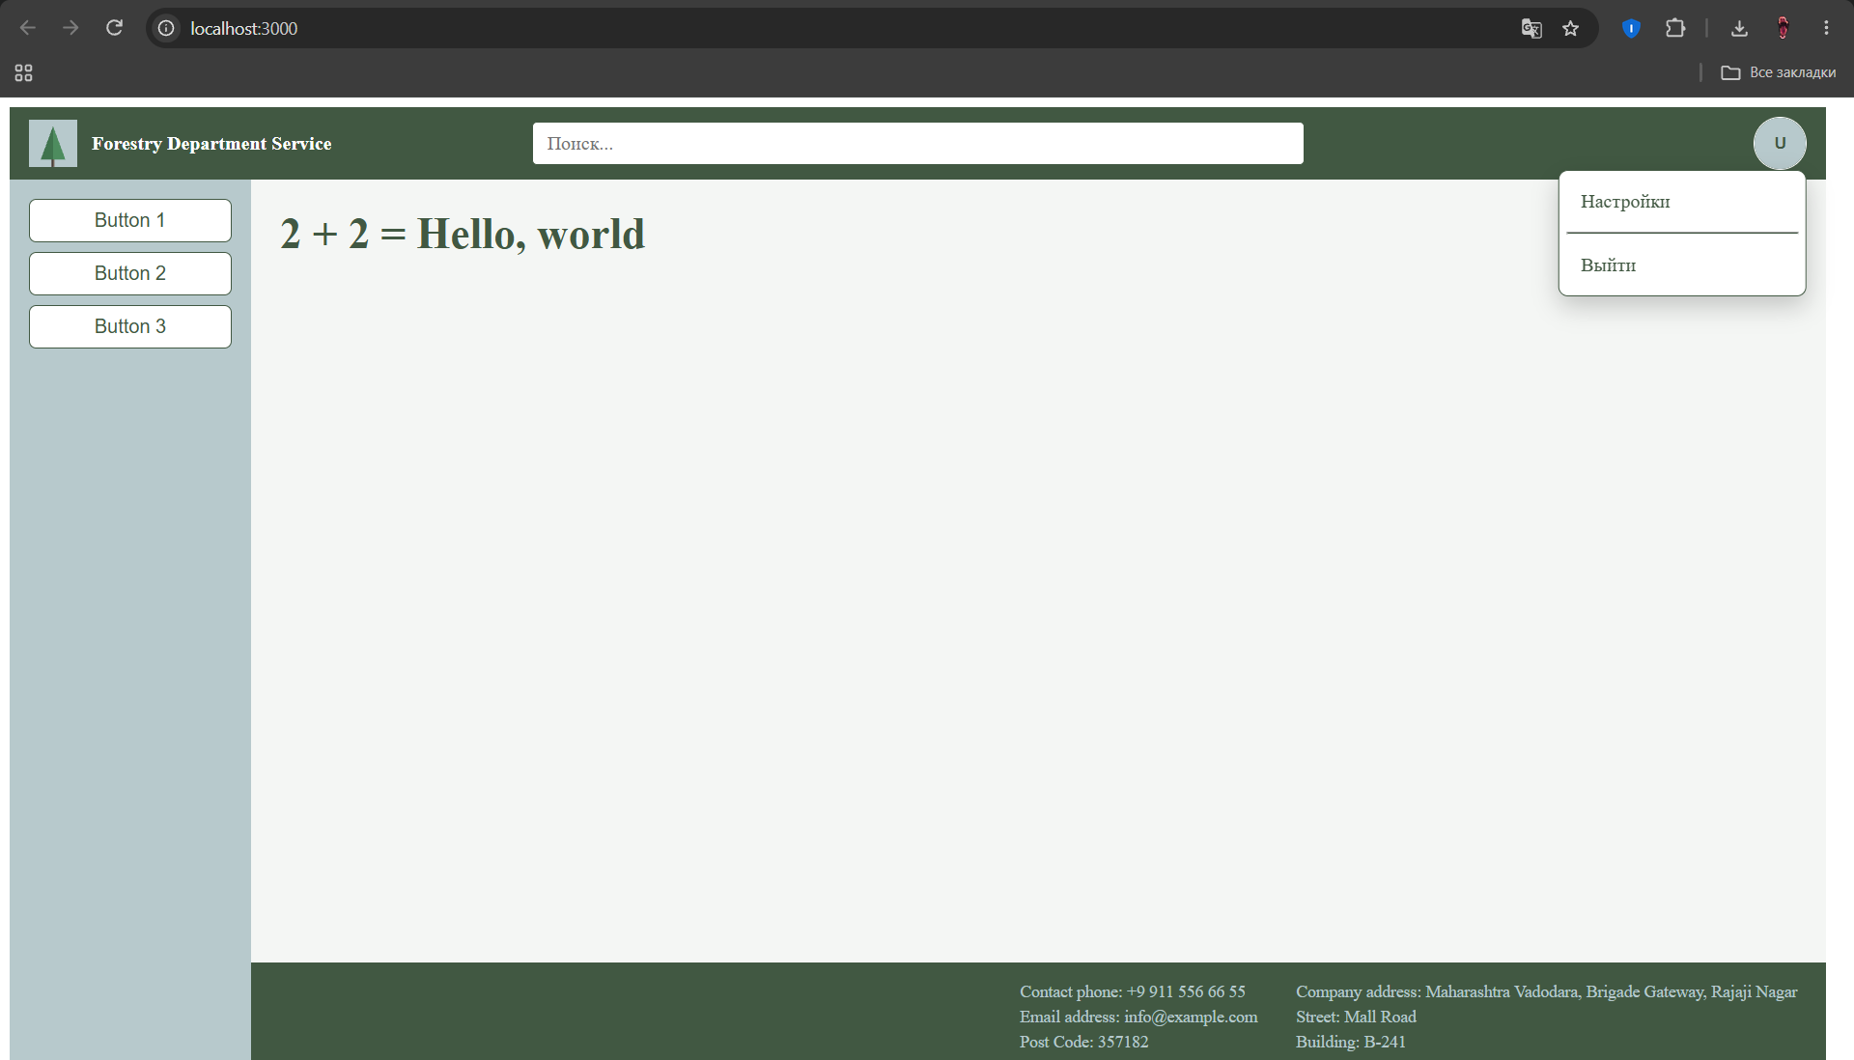
Рисунок 1 – Общий вид
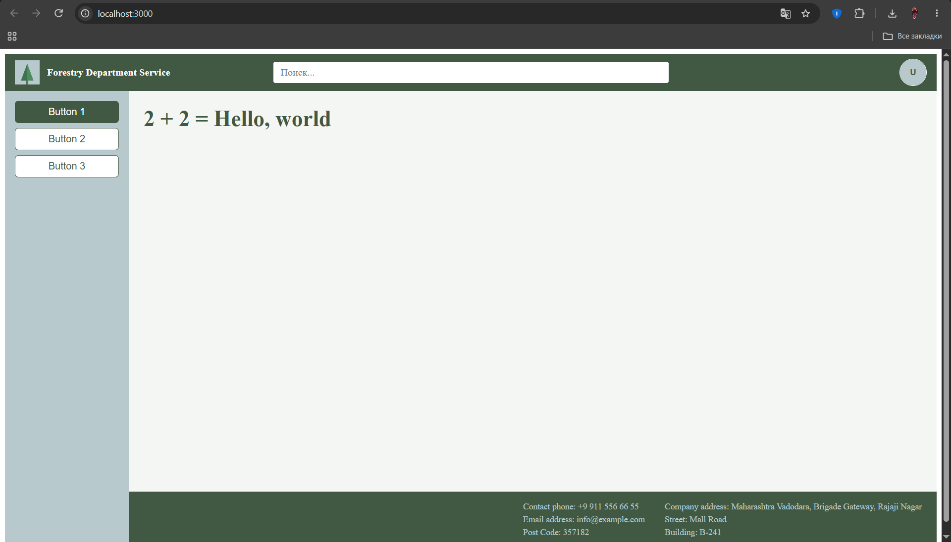
Рисунок 2 – Наведение на кнопку

